用户名称
密级：绝密
<基于PKI的二维码安全认证系统>
软件概要设计说明书
（v3.0）

项目名称： | 基于PKI的二维码安全认证系统 | 项目编号： | 第2小组
编 写： | 胡亚强 | 编写日期： | 2019年7月12日
审 核： | 许世立 | 审核日期： | 2019年7月14日

基于PKI的二维码安全认证系统实训团队/第2小组
2019年07月12日

文档修订记录
版本 | 修改内容 | 修改人 | 修改日期 | 审核人 | 发布日期
1.0 | 创建 |  | 2019-06-20
2.0 | 修改 |  | 2019-06-22
3.0 | 完结 |  | 2019-07-12

引言

编写目的
《概要设计说明书》是在《需求规格说明书》的基础上，通过我方与用户方反复沟通形成的应用系统结构设计文档。该文档必须充分反映《软件需求规格说明书》中的用户需求，如有改动必须征得用户的认可。它将作为项目验收时重要的的标准和依据。
从另一方面讲，《概要设计说明书》是开发人员在下一阶段进行系统详细设计的纲领性文件，也是考核系统总体质量的重要技术文档。

编写背景
扫码登录作为一种新的登录方式，它不仅更为便捷，因无需再次输入用户信息直接扫码登录的方式更意味着减少了账户泄密的风险，相比传统登录方式而言更加安全。基于PKI的二维码安全认证系统在扫码登录的基础上，结合PKI技术进行用户身份认证，进一步提高系统安全性。除此之外，该系统还具有电子合同的签名认证服务，在身份认证的基础上可以完成对电子合同的签署和认证。系统开发目前已经完成了需求规格说明书的编写，进入系统设计阶段，本概要设计说明书旨在对系统的各个方面进行初步的构架设计，为将来工作的落实做好安排。

名称及版本号
基于PKI的二维码安全认证系统概要设计说明书 V1.0.0

任务提出者
三未信安公司

任务承接者及实施者
山东大学软件学院2016级“基于PKI的二维码安全认证系统”项目第二小组

使用者
三未信安公司相关负责人

与其它系统的关系
本系统是作为一个可以被广泛运用于运营具体业务的网站的二维码登录系统，是更偏向于基础设施的系统，功能是让网站用户得以用安卓手机通过扫描Web界面的特定二维码进行身份验证与页面跳转。基于身份认证系统，用户登录成功之后可以创建电子合同经由合同双方共同确认之后进行电子签名，Web服务端还可提供合同签名认证服务。

文档结构
因为采用需求分析、设计、开发迭代的方法，所以本设计主要阐述系统的结构和实现方法。

电子文档编写工具
Microsoft Word 2016 for Windows 10

系统概述

系统目标
本系统是一个基于PKI进行身份验证从而实现用户登录的安全认证系统，是作为其他更具体实用的互联网业务的基础设施，让涉及用户敏感信息的内容极大程度地规避了被中途截获或篡改造成的风险，从而以更安全的方式在网络中传递，保障业务的安全与系统的稳定。系统构建初期是完成一个基本的基于PKI的二维码用户验证机制，利用此基础设施实现系统拓展，增加电子合同签名认证服务。

设计原则
1. 模块设计需要服从体系架构设计。
2. 对于可复用模块，一定要进行抽取，以避免重复开发。
3. 质量管理应贯穿于整个设计之全过程。
4. 对质量保证的承诺应落实到全体人员。
5. 实际执行的过程中，必须符合项目自身的特点，体现个性差异，切实做到有的放矢。

运行环境

硬件平台
 | CPU | 内存 | 系统
服务器 | 1GHz 以上 | 2GB以上 | Windows 10
客户端 | 1GHz 以上 | 2GB以上 | Android 5.0及以上版本

软件平台
 | 系统与软件 | 选择的理由
开发时所需工具与软件 | Windows 10、Ubuntu 18.04、Android Studio、IntelliJ IDEA、android sdk 2.6、jdk 1.8。 | 开发人员的学习时间也是一种成本，选择不过时又不太新的版本有利于我们查找资料进行学习和开发。
运行时操作系统与软件 | Windows 10、Android 5.0及以上、MySQL 5.6.44、Tomcat 7.0.94、jdk 1.8。 | Tomcat是免费的轻量级应用服务器，性能稳定、技术先进，在中小型系统和并发用户不多的场合被普遍使用。

开发工具 | 运行环境 | 开发依赖
Android | Ubuntu18.04、Androidndk-r20、Android studio、jdk1.8 android SDK、 | compileSdkVersion = 28  buildToolVersion = 28.0.3  minSdkVersion = 23  targetSdkVersion = 28  versionCode 1  versionName "1.0" | implementation 'com.google.zxing:core:3.3.0'  implementation 'com.google.android.material:material:1.0.0'  implementation 'com.android.support.constraint:constraint-layout:1.0.2'  implementation 'org.java-websocket:Java-WebSocket:1.4.0'
Web后端 | Windows10、IntelliJ IDEA、  springBoot2.1.6.RELEASE、JDK 11 | Ubuntu18.04、mysql 5.7.26、tomcat9.0.21 | springBoot相关依赖：  spring-boot-starter-thymeleaf 2.1.6.RELEASE  gson 2.8.5  spring-boot-starter-jdbc  spring-boot-starter-web  jjwt 0.9.0  spring-boot-starter-websocket 1.3.5.RELEASE  mysql-connector-java  spring-boot-devtools  xmlunit-core  mybatis-spring-boot-starter  commons-lang3 3.4  org.liveSense.fragment.sun.misc 1.0.5  jstl 1.2  springBoot插件：  spring-boot-maven-plugin  spring-boot-maven-plugin
Web前端 | Windows10、Jetbrains Webstrom2019.1、nodejs10.13.0、electron、VueJs、AntDesign3.19.6、axios0.19.0、react16、react-router5.0.1、stroybook | Windows 10 | "antd": "^3.19.6",  "axios": "^0.19.0",  "dateformat": "^3.0.3",  "http-proxy-middleware": "^0.19.1",  "node-sass": "^4.12.0",  "prop-types": "^15.7.2",  "qrcode": "^1.3.3",  "react": "^16.8.6",  "react-dom": "^16.8.6",  "react-redux": "^7.1.0",  "react-router-dom": "^5.0.1",  "react-scripts": "3.0.1",  "redux": "^4.0.1"  "@babel/core": "^7.4.5",  "@storybook/addon-actions": "^5.1.9",  "@storybook/addon-links": "^5.1.9",  "@storybook/addons": "^5.1.9",  "@storybook/react": "^5.1.9",  "file-loader": "^4.0.0"  "electron": "^5.0.6",  "electron-builder": "^20.44.4",  "typescript": "^3.5.2"  "classnames": "^2.2.6",  "crypto-js": "^3.1.9-1",  "node-sass": "^4.12.0",  "qs": "^6.7.0",

网络体系结构
Web服务器：存储用户证书数据库，验证用户提交的签名值，响应用户的请求。
Web客户端：浏览器向用户呈现二维码，渲染服务端传来的响应信息。
安卓客户端：存储用户自己的证书与密钥打包好的jks，对网页的二维码进行扫描，解析出其中随机数并向服务器发送自己的签名值。

应用软件整体结构概述
Web系统功能：
用户审批 | 管理员是系统初始化提前录入,查验用户信息的真实性，对APP端提交的用户注册请求进行审批。
证书模块 | 管理员使用开源组件 keytool 为用户生成的 RSA 密钥,并构造证书请求,颁发数字证书,将证书与密钥打包好的 jks 文件预置到手机 APP 中,并将用户证书导入数据库。移动 APP 调用 jks 完成对二维码随机数的 PKI 数字签名,WEB 端可使用数据库中的证书对用户数字签名结果进行证书验证。
二维码产生与管理 | WEB 端使用随机数模块产生随机数,使用随机数转换为可供展示的二维码。在用户点击扫码登录后,展示该二维码。使用 ajax 轮询/长链接的方式,后台维护该随机数与 session 的对应关系,在用户签名值验证通过后,使 session 对应的浏览器界面进行跳转。
外部请求接口 | WEB 端需要提供签名值提交接口,在 APP 端完成扫码并进行签名后需要将用户的签名值发送至 WEB 端。
服务验签 | 在接收到客户端请求的签名值后,根据用户名从数据库中取得对应的证书,对用户签名值的有效性进行验证。
合同验证 | 对用户上传的电子合同进行电子签名验真，判断合同是否真实有效
APP功能：
手机扫码 | APP 扫描 WEB 界面上展示的二维码,解析二维码中的随机数
新设备登录 | 用户在新设备上点击登录后,手机显示手机内生成的随机数二维码，已登录设备使用扫码功能扫描二维码之后就能对该设备进行授权登录
新用户注册 | 填写相关用户信息之后提交注册请求
用户中心 | 进行扫码签名的功能
签署电子合同 | 合同双方经确认无误之后对电子合同进行签名

关键技术
RSA算法 | 理由 | RSA作为最常用的公钥算法,可用性有很大保障,在openssl中已有实现,可以直接使用
RSA算法 | 位置 | 在移动端对二维码的内容进行签名,以及在后台对移动端发送的签名进行验签
RSA算法 | 接口 | 公钥加密、私钥解密用于短消息加密传输；私钥加密、公钥解密用于签名验证
Keytool组件 | 理由 | 免费,方便,适合后台使用
Keytool组件 | 位置 | 生成apk中预置的证书
Keytool组件 | 接口 | 生成证书文件,公钥文件、私钥文件
MySQL数据库 | 理由 | 免费且被广泛使用
MySQL数据库 | 位置 | 后台数据库,保存了用户信息及其公钥
MySQL数据库 | 接口 | 用户的增删改查
Spring框架 | 理由 | 方便解耦、简化开发
Spring框架 | 位置 | Web后台使用的框架
Spring框架 | 接口 | 接收浏览器登录请求,设置会话id并与随机数绑定；接收移动端发送过来的签名,查询数据库验签,如果成功就将该随机数绑定的会话跳转；会话超时处理
Tomcat服务器 | 理由 | 开源，运行时占用的系统资源小，扩展性好，支持负载均衡与邮件服务等开发应用系统常用的功能
Tomcat服务器 | 位置 | 作为web服务器
Tomcat服务器 | 接口 | Web端使用随机数模块产生随机数并发送给前端生成二维码，使用ajax轮询/长链接的方式维护该随机数与session的对应关系,在用户签名值验证通过后，使对应的浏览器界面跳转

总体设计

总体结构

子系统清单
子系统编号 | 子系统名称 | 子系统功能简述 | 子系统之间的关系
SS-01 | 管理员审批系统 | 管理员对用户注册请求进行审批 | 是其他系统的基础
SS-02 | Android应用系统 | 包括新用户注册、新设备登录、扫码登录web端、电子合同签名等功能 | 配合Web前端与服务端系统使用
SS-03 | Web前端系统 | 显示二维码扫码模块，提供用户登录后扫码认证签名的功能 | 作为Web服务端系统的外部展示
SS-04 | Web服务端系统 | 存储合同、验证合同、分发合同，以及对合同签名有效性的验证 | 作为Web前端系统和Android信息交互处理的一个中间系统
注:
1. 子系统编号采取SS-****的形式，SS代表子系统，编号从01开始累加。

总体结构图
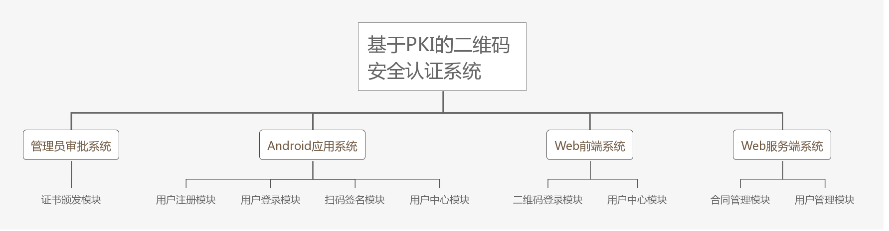

各子系统间接口
Android应用系统与Web服务端系统接口
请求服务器公钥：用于请求服务器公钥，明文返回服务器公钥
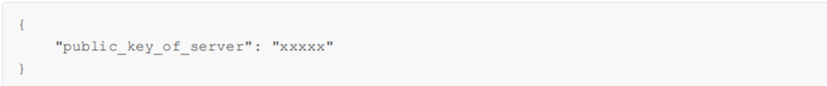

注册新用户：使用数字信封传输用户注册信息，通过之后，后台同样使用数字信封传输后台分配的用户ID信息
·请求注册信息
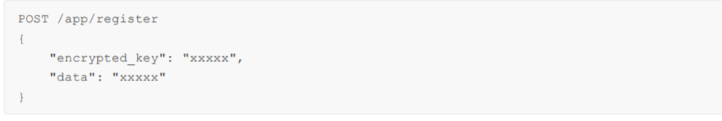
·后台分配用户ID
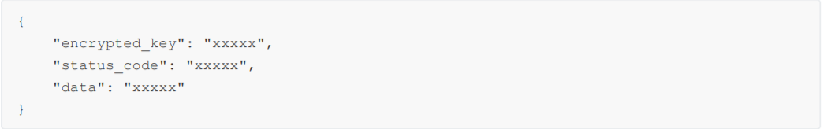

口令登录：应用于当前设备已经保存有私钥文件的情况，用户只需在手机输入用户名和设定的PIN码之后即可登录。
·请求登录
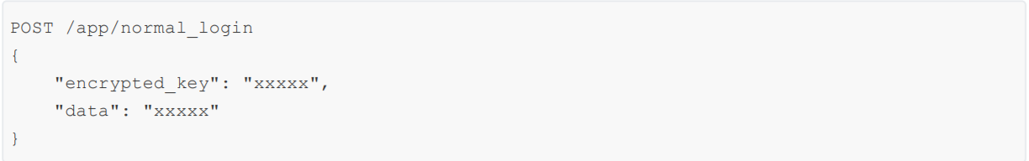
·响应返回状态码和token，这个token⽤于维持这台设备的登录状态。
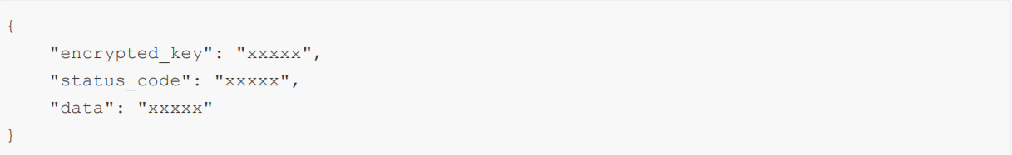
状态码约定如下：
status_code = 200 登陆成功
status_code = 400 登陆失败

扫码登录：已注册用户在新设备的登录，通过扫码登录。
用户点击击扫码登录后，建⽴与服务端的WebSocket⻓连接，客户端不发送消息，只接受消息。得到服务端的随机串后在本机⽣成二维码，待另⼀台⼿机对此它扫码提交后台验证通过后，后台告知此手机user_id，此时用户再设定将⽤于保护私钥的PIN码，最后⽣成⼀对密钥并发送至后台，实现完整的登录。
·要登录的⼿机向服务端请求⼀个随机串，用来生成二维码
后台产生响应
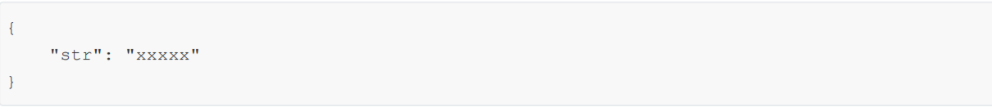
·扫码的⼿机扫描⼆维码后向服务端发送识别出来的随机串
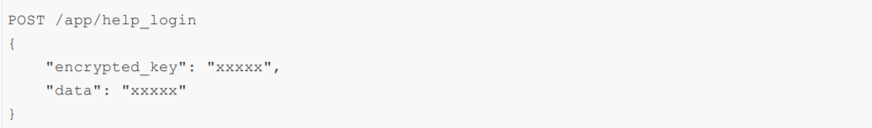
响应返回本次扫码结果
状态码约定如下：
Status_code = 200 另一台设备登录成功
Status_code = 400 扫码识别失败

·后台验证通过后，服务端在⻓连接中向被扫码的⼿机发送消息，告知这台⼿机token

·被扫的⼿机利⽤获取的token向服务端要⾃⼰的user_id
请求
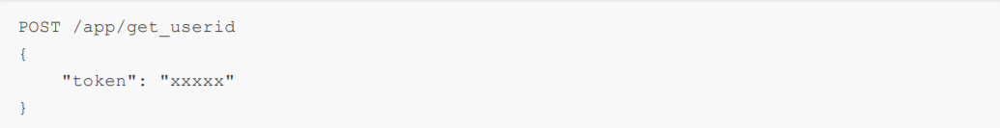
响应后台向⼿机传输本次登录的token

·被扫的⼿机此时得知当前要登录本设备的user_id，在用户设定PIN码后，由于后台还没有它的公钥，这⾥不必签名，给服务端提供新设备的信息，使设备退出登录后还可以再登录）
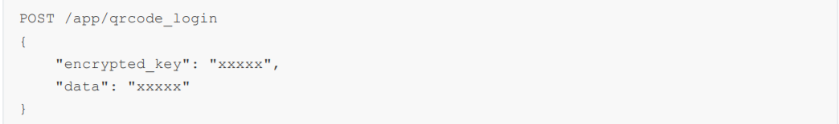
后台向⼿机传输本次登录的状态码，告诉设备你已正式登录上，下⾯就可以进⾏业务往来了
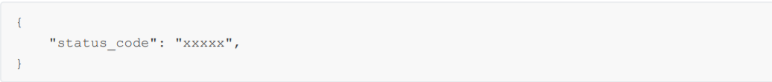
状态码约定如下：
status_code = 200 登录成功，⼆维码解出来的随机串是对的
status_code = 400 登录失败

合同签名，对用户已经确认不再更改的合同扫码签名
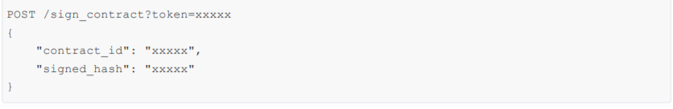
响应
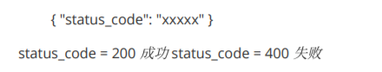

外部接口
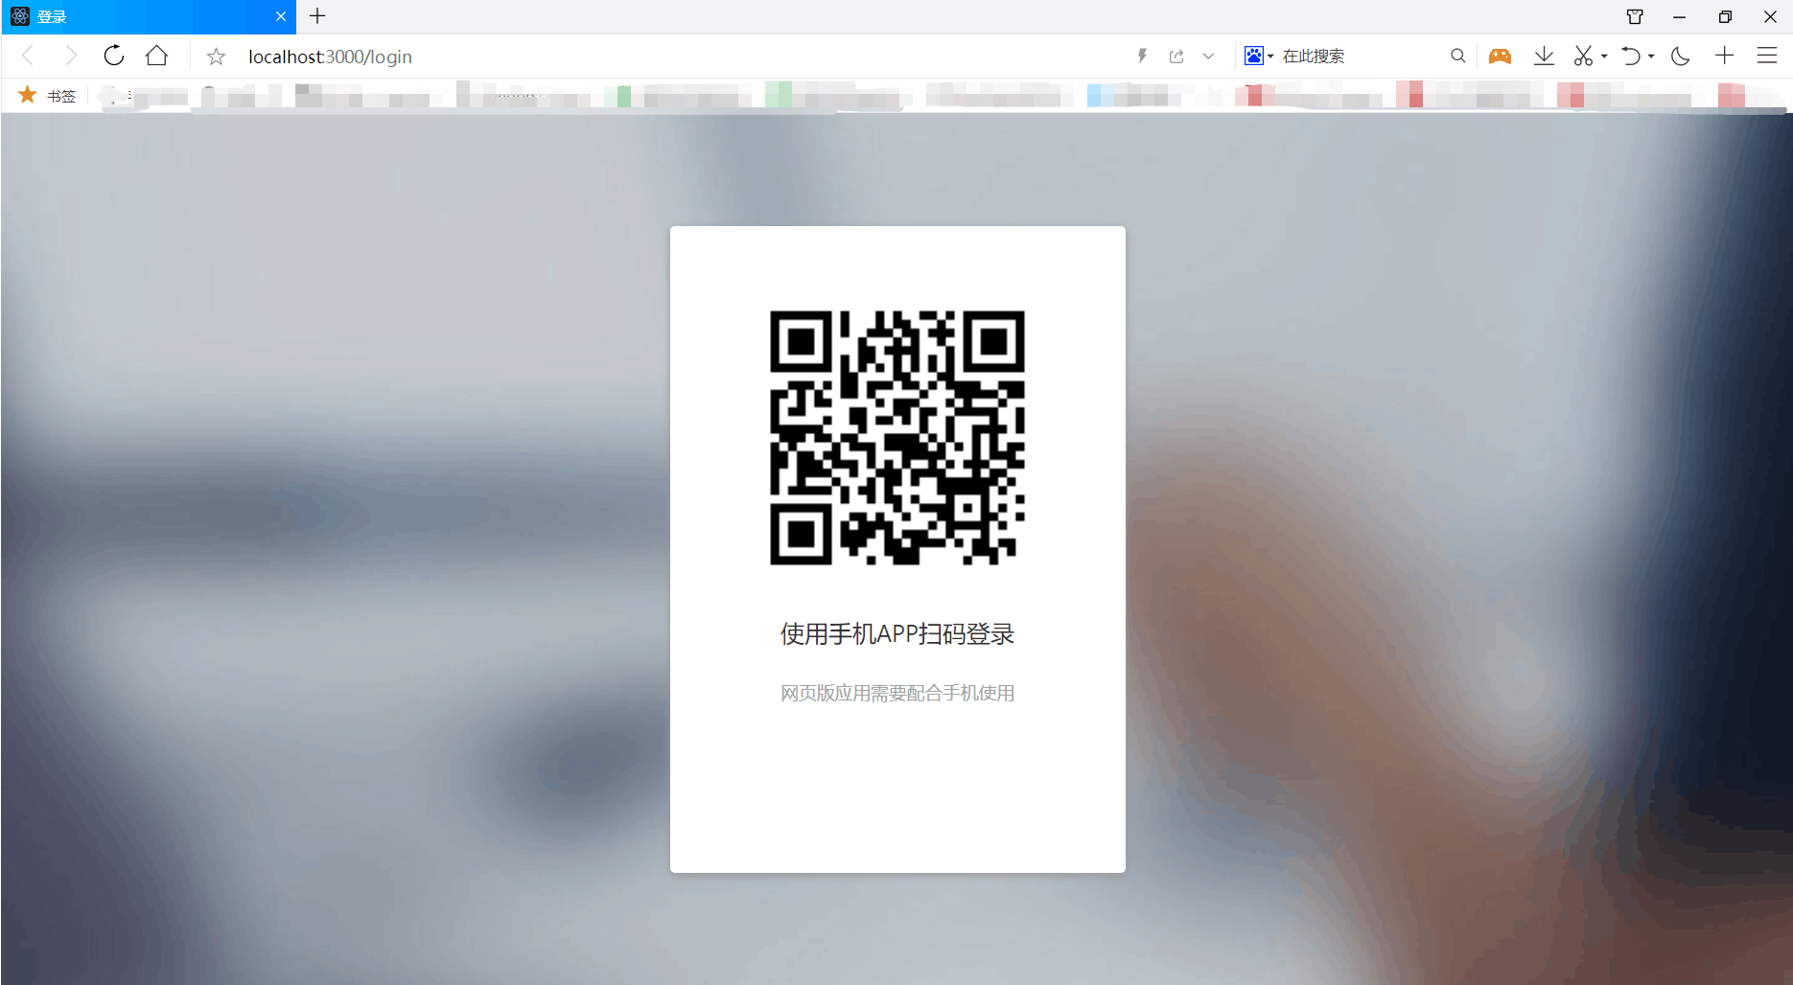
Web登录界面为安卓客户端提供可供扫描的二维码图标，在安卓客户端用户登录之后通过使用扫码功能扫描二维码进行登录授权，授权成功之后跳转至用户中心主界面。
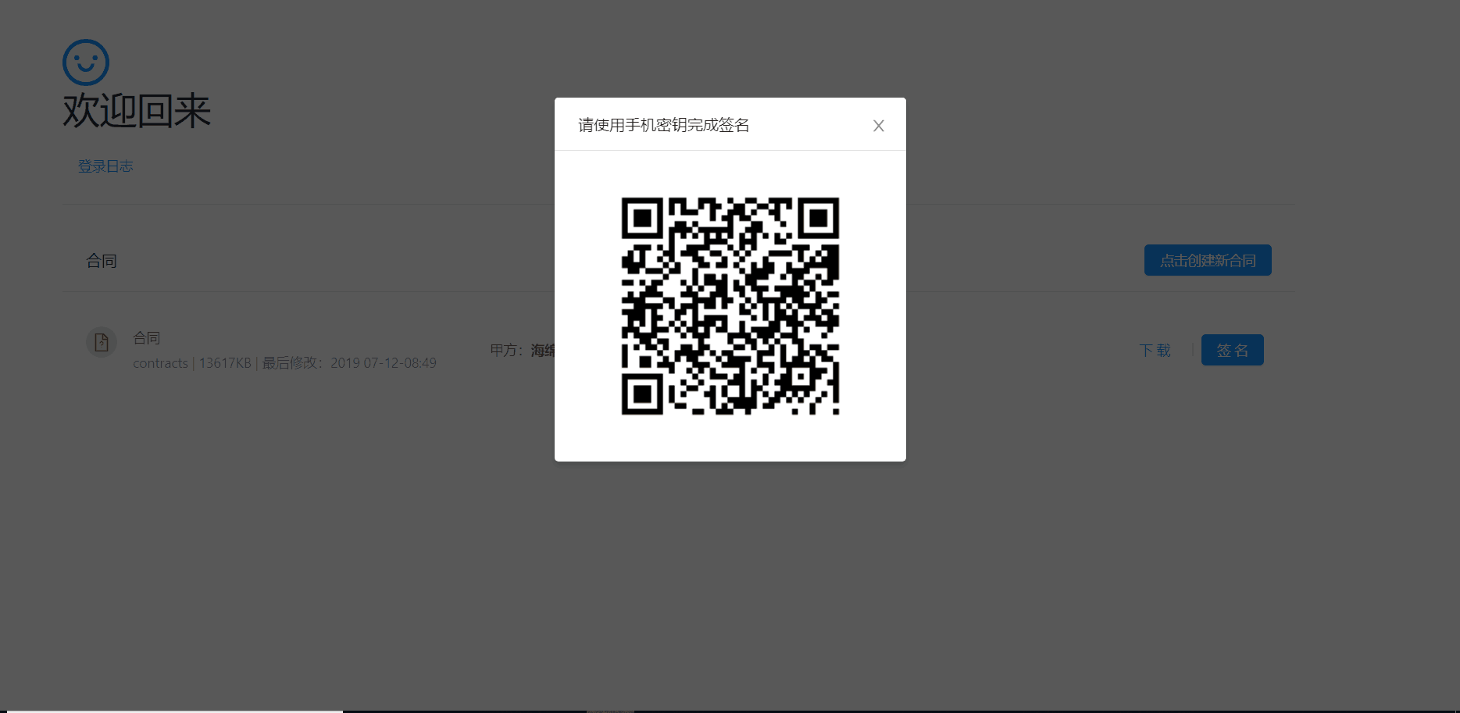
在点击电子合同签名按钮之后，Web页面显示一个签名扫描二维码，对应用户在安卓客户端登录之后使用扫码功能进行扫码签名授权，授权成功后刷新即可看到最新的签名状态。

子系统描述
【说明】如果有多个子系统,需要依次在后面增加章节第五章、第六章等，或者每个子系统当独形成一篇文档。

子系统功能综述
【说明】描述本系统的功能，可以写和外部系统间的关系，但不用写外部系统的功能。
1、管理员审批系统：管理员对用户注册请求进行审批，审批通过则生成用户证书。
2、Android应用系统：包括新用户注册、新设备登录、扫码登录Web端、电子合同的签署。
3、Web前端系统：扫码登陆二维码的生成和显示，具有电子合同的创建、删除、上传、下载等对电子合同的相关操作，以及提供扫码认证签名的功能。
4、Web服务端系统：对电子合同的存储、分发以及验证，实现新用户注册请求、新设备注册请求的处理，最后完成Web登录的验证。

子系统结构
【说明】子件系统总体结构图（包括相关的外部系统，需要对结构图进行说明）。
例：
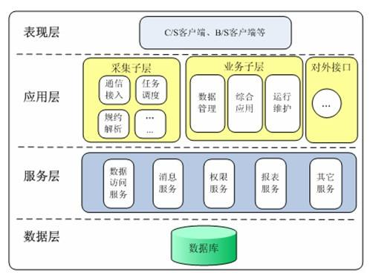
图形要表现出子系统各模块之间的关系（包括但不限于调用关系、数据流向等），上图仅作参考。
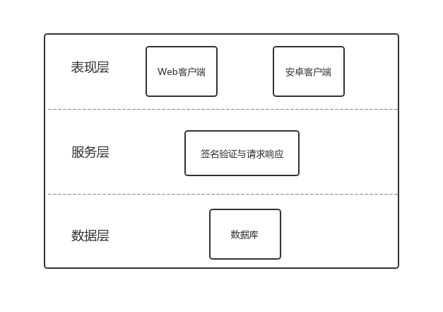

子系统设计思想
采取B/S架构，实现用户的扫码验证，电子合同的签署

流程说明
Web服务端系统将Web前端系统、Android应用系统、管理员审批系统等的相关数据进行整合处理，实现Web前端系统和Android应用系统之间的信息交互，并
管理由管理员审批系统生成的证书，以及Android应用系统的用户和合同相关信息。各系统间关系如下图所示:
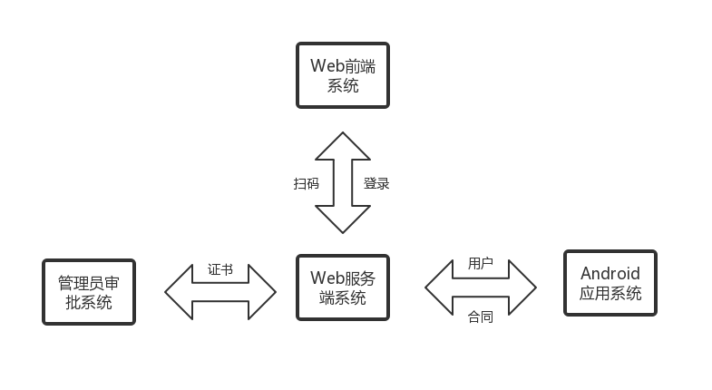
注:
数据库已被整合到Web服务端系统中

模块划分
划分为八大模块，分别是证书颁发模块、用户注册模块、用户登录模块、扫码签名模块、用户中心模块、二维码登录模块、合同管理模块、用户管理模块。

模块清单
模块编号 | 模块名称 | 模块功能简述 | 模块接口说明
SS-01-01 | 证书颁发模块 | 由管理员来对新用户注册信息进行审批，确认信息无误之后颁发用户证书 | 管理员对APP端发送的注册请求审批通过之后，颁发用户证书存储在后台服务器中
SS-02-01 | 用户注册模块 | APP端填写相应信息之后向服务器后台提交注册申请进行新用户注册 | 在APP端填写相关注册信息之后提交注册请求，生成密钥对，并使用PIN码对手机内的私钥文件进行加密
SS-02-02 | 用户登录模块 | 在已有设备登录的情况下对新设备登录进行进行扫码确认登录 | 在已有设备登录的情况下向后台发送请求(包括手机内生成的公钥)，得到随机数后在本地生成一个二维码，使用已登录设备扫码后登录
SS-02-03 | 扫码签名模块 | 对Web端显示的二维码进行扫码登陆，以及对电子合同进行签名认证 | 将识别出的随机数与时间戳用户ID等信息加以组装后签名与打包，再进行对称加密得到将要发送的内容
SS-02-04 | 用户中心模块 | 扫码签名功能 | APP端提交读取请求至后台，后台返回请求结果
SS-03-01 | 二维码登录模块 | 依据随机数生成二维码显示在Web界面上 | Web后台产生随机数生成二维码交由Web前端显示
SS-04-01 | 合同管理模块 | 合同存储、合同分发以及合同验证 | 在Web后台改变合同状态由Web前端显示合同改变后的状态情况
SS-04-02 | 用户管理模块 | 对新用户注册请求、新设备注册请求进行处理，响应APP端扫码签名的请求，进行Web端登录验证 | Web后台接收由App端发出的请求，经处理后将结果返回给App端

注:
1. 模块标号采取SS-**** -****的形式，SS-****代表子系统，模块编号从01开始。

模块关系描述
【说明】模块和模块之间的关系。
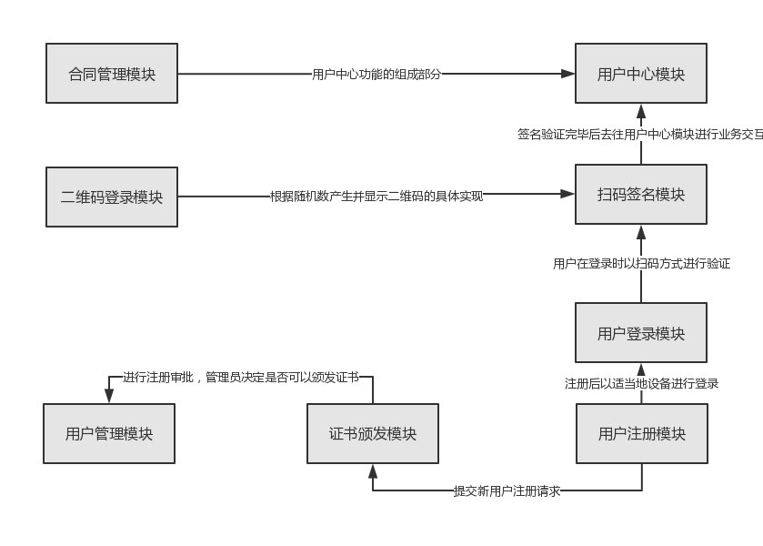

【模块编号】模块名称
【说明】根据实际模块数量，自行依次增加小节

功能点清单
功能点编号 | 功能点清单 | 优先级
SS-01-01-01 | 用户注册 | 高
SS-02-01-01 | 证书审批与颁发 | 高
SS-02-02-01 | 扫码登录 | 高
SS-02-02-02 | 普通登录 | 高
SS-02-03-01 | 合同签署 | 高
SS-03-01-01 | 创建合同 | 高
SS-03-01-02 | 删除合同 | 高
SS-03-01-03 | 上传合同 | 高
SS-03-01-04 | 下载合同 | 高
SS-03-01-05 | 签名合同 | 高
SS-03-01-06 | 导出合同 | 高
SS-04-01-01 | 存储合同 | 高
SS-04-01-02 | 分发合同 | 高
SS-04-01-03 | 验证合同 | 高
SS-04-02-01 | 注册请求处理 | 高
SS-04-02-02 | 信息读取请求处理 | 高
SS-04-02-03 | Web登录验证 | 高
注:
1. 功能点编号采取SS-****- **** -****的形式，SS-**** -****代表模块编号，功能点编号从01开始累加。
2. 优先级表示该功能点的实现优先级，分为高、中、低三个等级：
高——必须完成。表示在本次系统中必须实现的
中——应该完成。表示在保证进度的情况下，在系统中考虑实现的
低——能够完成。本次不考虑实现，将在后续版本中考虑

[功能点编号]功能点名称
【说明】根据实际功能点数量，自行增加小节
功能点编号 | 功能点名称 | 功能点小节
SS-04-01-02 | 分发合同 | 未最终确认合同下载
SS-04-01-02 | 分发合同 | 确认且签署合同导出
SS-04-02-02 | 信息读取请求处理 | 处理扫码签名认证的请求
SS-04-02-01 | 注册请求处理 | 新用户注册请求处理
SS-04-02-01 | 注册请求处理 | 新设备注册请求处理

功能描述
【说明】对该功能点的功能进行描述
功能点编号 | 功能点名称 | 功能点功能描述
SS-01-01-01 | 用户注册 | 进行新用户注册
SS-02-01-01 | 证书审批与颁发 | 审批用户注册申请与颁发证书
SS-02-02-01 | 扫码登录 | 扫描Web页面二维码登录账户
SS-02-02-02 | 普通登录 | 在新设备上使用已登录设备扫码登录
SS-02-03-01 | 合同签署 | 对双方已经确认不再修改的电子合同进行扫码签名
SS-02-04-01 | 读取合同详情 | 读取与用户有关的所有合同的信息列表，详情包括合同双方、合同进度(合同情况、签名情况、合同是否有效)、合同生效时间
SS-03-01-01 | 创建合同 | 创建一份新的合同
SS-03-01-02 | 删除合同 | 在合同尚未被双方签名认证之前都可进行删除操作
SS-03-01-03 | 上传合同 | 在本地编辑好合同之后上传到服务器
SS-03-01-04 | 下载合同 | 在合同确认之前可反复下载修改合同
SS-03-01-05 | 签名合同 | 对双方已经确认的合同双方进行签名
SS-03-01-06 | 导出合同 | 将签名生效的合同下载导出
SS-04-01-01 | 存储合同 | 将合同存储在云端
SS-04-01-02 | 分发合同 | 未最终确认的合同的下载和确认签署合同的导出管理
SS-04-01-03 | 验证合同 | 对上传的合同进行签名认证，确认其真实有效性
SS-04-02-01 | 注册请求处理 | 处理新用户和新设备提出的注册请求
SS-04-02-02 | Web登录验证 | 验证用户发送来的内容是否由该特定用户产生

外部接口说明
外部接口1
功能点编号 | SS-02-02-01
函数名 | GET /authorizationCode
输入参数 | 无
返回值 | 返回描述认证码的字符串
异常
功能说明：获取认证码，用于Web页面生成认证二维码

外部接口2
功能点编号 | SS-02-02-01
函数名 | GET /authoriationCodeStatus?code=xoidy834
输入参数 | code:认证码
返回值 | Status:200 Status:400
异常 | 超时Status：600
功能说明：获取认证码状态，用于Web页面即时探测认证码是否被androidAPP认证

外部接口3
功能点编号 | SS-02-02-01
函数名 | GET /userInfo?token=xoidy834
输入参数 | Token:用户标识
返回值 | 状态值Stauts:200
异常
功能说明：获取用户信息，用token换取用户信息

数据库设计

数据库表清单
序号 | 表名称 | 表功能说明
1 | Administrator | 存储管理员id等信息
2 | Log | 存储登录日志详细内容
3 | User_log | 存储用户以及对应日志
4 | User | 存储用户包括真实姓名在内的详细信息
5 | User_contract | 存储用户与对应合同的相关信息
6 | Contract | 存储合同的详细信息
7 | User_devices | 存储用户相应的设备信息

数据库表之间的关系
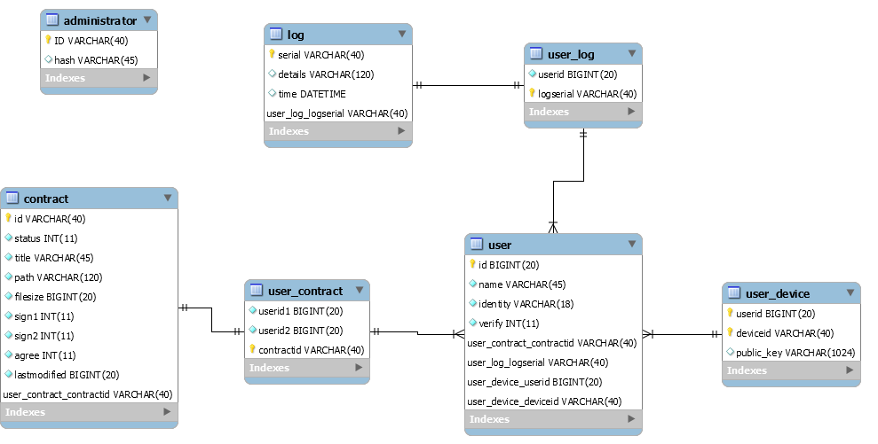

实体集列表
【说明】分系统公用实体列表与各个子系统专用实体列表两类。形如：
系统公用实体列表
字段名称 | 数据类型 | 中文注释
User_id | Int | 用户序号
User_name | Varchar | 用户真实姓名
user_identity | varchar | 用户身份证号

子系统专用实体列表
字段名称 | 数据类型 | 中文注释
Administrator_id | Varchar | 管理员序号
Administrator_name | Varchar | 管理员姓名
Contract_id | Varchar | 合同序号
Contract_status | Int | 合同状态
Contract_path | Varchar | 合同存储路径
Contract_title | Varchar | 合同标题
contract_confirm | Int | 合同确认状态
Contract_lastmodified | bigint | 合同上次修改时间
Contract_Sign | Int | 用户是否签名
Contract_Agree | Int | 用户是否同意
Log_serial | Varchar | 登录日志序列号
Log_details | Varchar | 登录日志详情
Log_time | Datetime | 登录日志时间
User_device_deviceid | Varchar | 用户设备号
User_device_public_key | Varchar | 用户设备公钥
Phone_num | Int | 用户电话号码
User_verify | Int | 用户身份有效性
Administrator_hash | varchar | 管理员口令hash值
user_contract_ contractid | varchar | 合同id
User_log_userid | bigint | 用户id
User_log_serial | varchar | 日志序列号

详细表数据库各表
administartor：（管理员数据表中只有一条记录）
字段 | 数据类型 | 描述
ID | varchar | 管理员登录ID
hash | varchar | 管理员口令hash值

contract：
字段 | 数据类型 | 描述
id | varchar | 合同id
status | int | 合同状态（是否确认/签名）
title | varchar | 合同标题
path | varchar | 合同在服务端存储路径
filesize | bigint | 服务端存储路径
sign1 | int | 甲方是否签名
sign2 | int | 乙方是否签名
agree | int | 甲乙方是否已经同意
lastmodified | bigint | 上次修改时间

log：
字段 | 数据类型 | 描述
serial | varchar | 日志序列号
details | varchar | 日志详情
time | datetime | 日志时间

user：
字段 | 数据类型 | 描述
id | bigint | 用户id
name | varchar | 用户姓名
identity | varchar | 身份证号
verify | int | 是否审核

user_contract：
字段 | 数据类型 | 描述
userid1 | bigint | 甲方用户id
uerid2 | bigint | 乙方用户id
contractid | varchar | 合同id

user_device：
字段 | 数据类型 | 描述
userid | bigint | 用户id
deviceid | varchar | 设备id
public_key | varchar | 公钥

user_log：
字段 | 数据类型 | 描述
userid | bigint | 用户id
logserial | varchar | 日志序列号

第六章 用户界面设计

6.1基本原则
在概要设计阶段，根据需求阶段的调研结果，系统界面设计的基本原则进行整理。为保证系统界面在代码开发过程中保持统一样式和风格，因此必须遵循以下原则和规范: 一般适用原则
简单明了原则:用户的操作要尽可能以最直接最形象最易于理解的方式呈现在用户面前。对操作接口，直接点击高于右键操作，文字表示高于图标示意，尽可能的符合用户对类似系统的识别习惯。
方便使用原则:符合用户习惯为方便使用的第一原则。其它还包括，实现目标功能的最少操作数原则，鼠标最短距离移动原则等。
用户导向原则:为了方便用户尽快熟悉系统，简化操作，应该尽可能的提供向导性质的操作流程。
实时帮助原则:用户需要能随时响应问题的用户帮助。
页面最小:由于Web的网络特性，尽可能减小单页面加载量，降低图片文件大小和数量，加快加载速度，方便用户体验。
屏幕适应:Web界面需要适应不同用户屏幕大小。
浏览器兼容:需要适应不同浏览器浏览效果，虽然目前可不考虑不同浏览器差别，但仍需考虑IE浏览器版本差异带来的客户端不同效果。
安卓兼容性：需要适应尽可能多的安卓手机版本，在不同手机上显示和使用效果相同。
禁止Web页面水平和垂直滚动:由于将导致非常恶劣的客户体验，尽可能禁止浏览器水平和垂直滚动操作。

6.2设计概述
一般地讲，界面设计应包括以下几项：
□屏幕环境设置
□字型与字体
□颜色
□提示
□菜单(Menu)
□按钮（Command Button）
□图标
□列表框
□常用键
□窗口定义
□日期类型
□界面语言
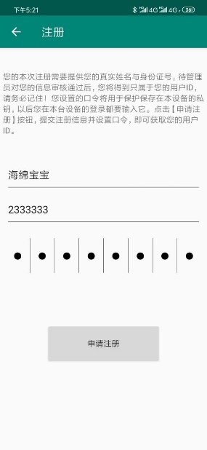
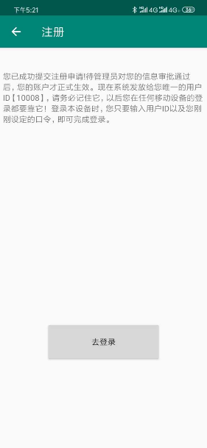
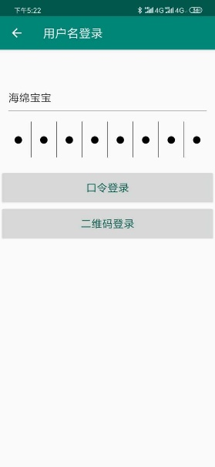
□其它
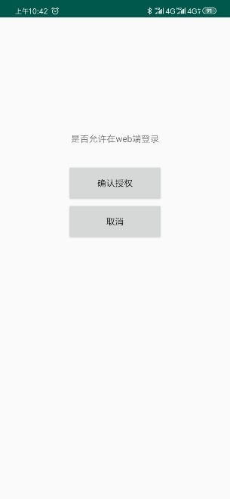
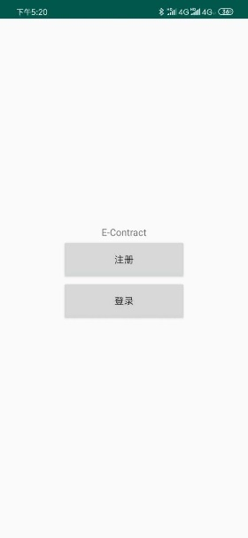
<初始界面> <注册界面> <注册成功界面> <口令登录界面>
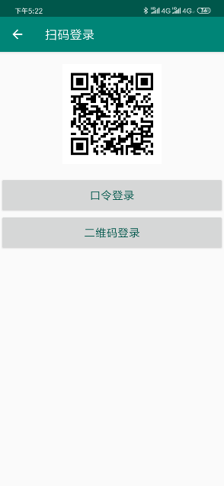
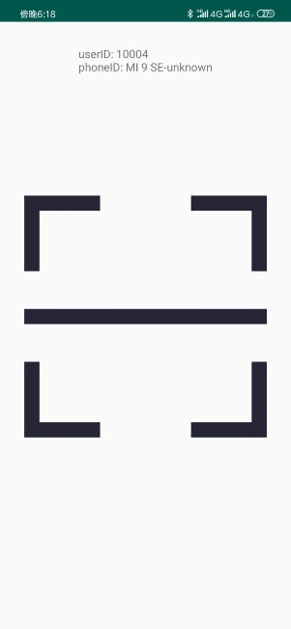
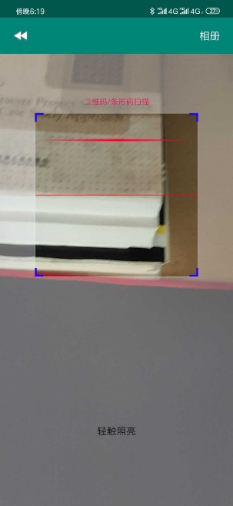
<二维码登录界面> <用户中心界面> <扫码界面> <签名授权界面>

App界面如图，以白色背景为主体，标题采用暗绿背景。“口令登录”与“二维码登录”采用嫩绿色字体，标题统一为白色字体，二维码/条形码扫描”特殊采用红色字体突出显示，其余部分均为黑色字体。

<Web二维码扫描登录界面>
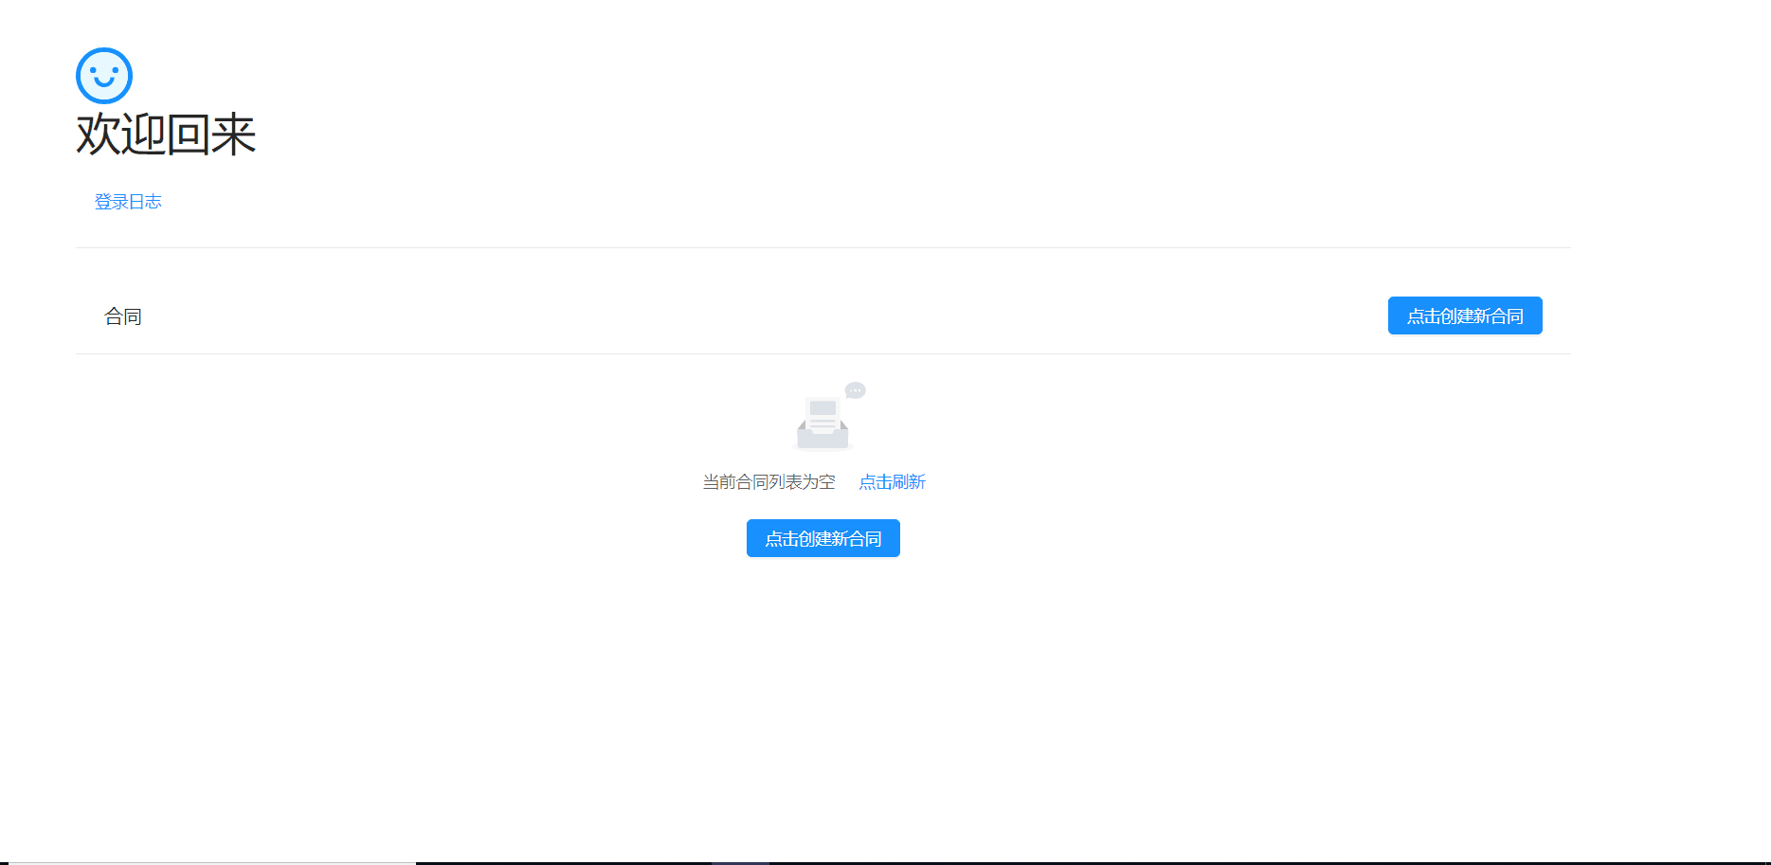<Web用户中心界面>

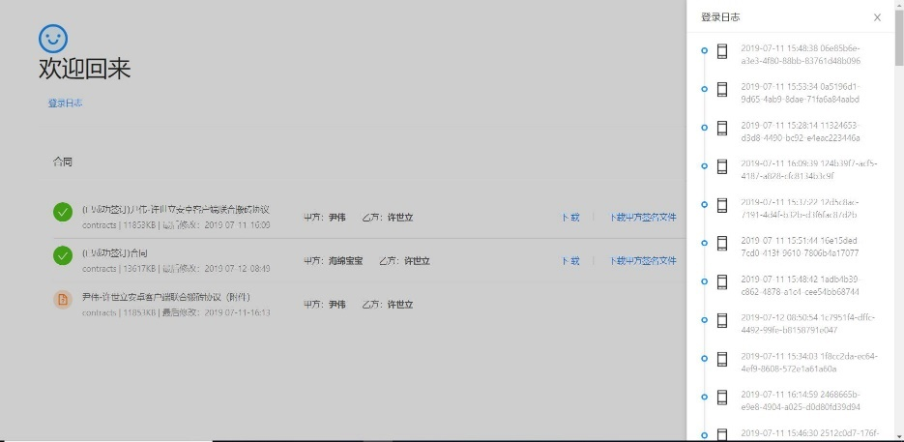
<用户登录日志界面>
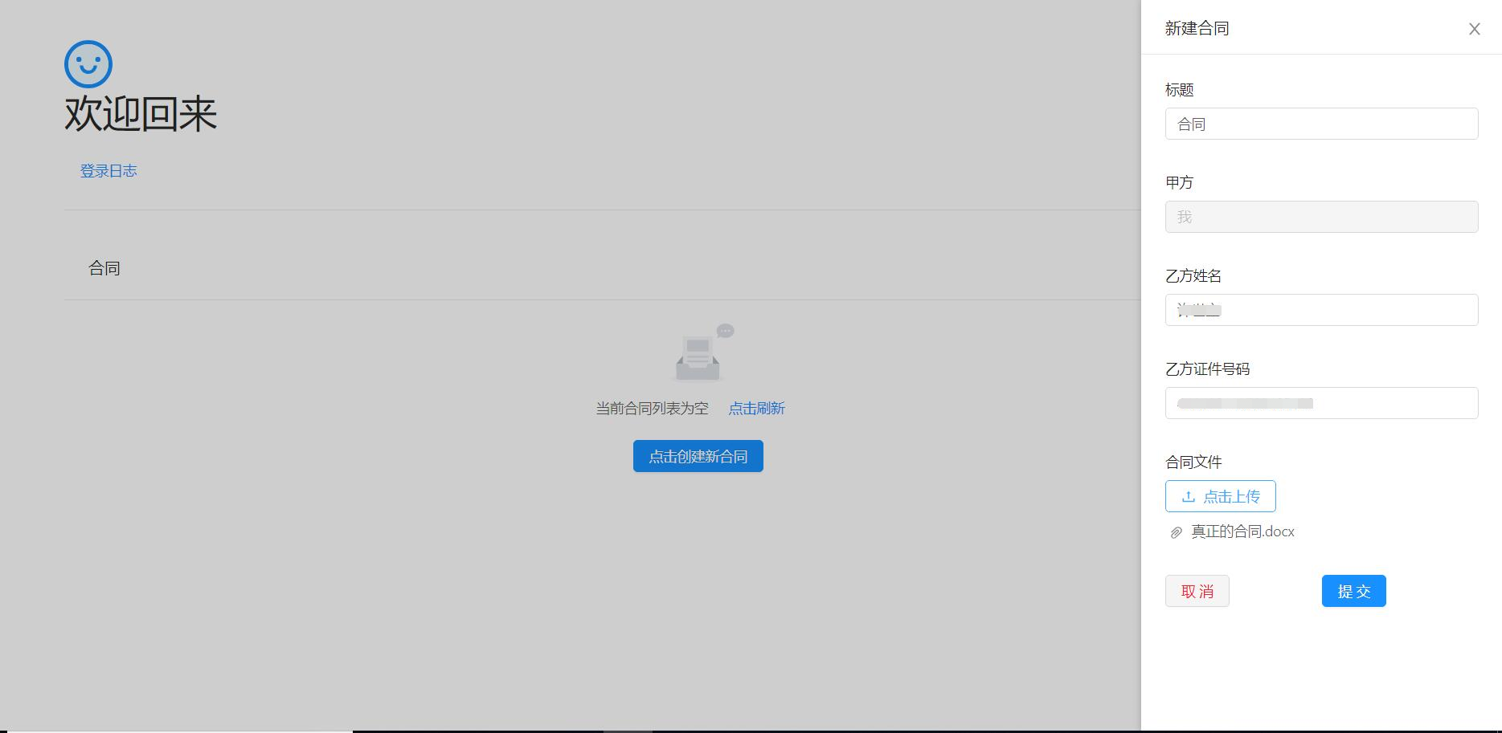<新合同创建界面>
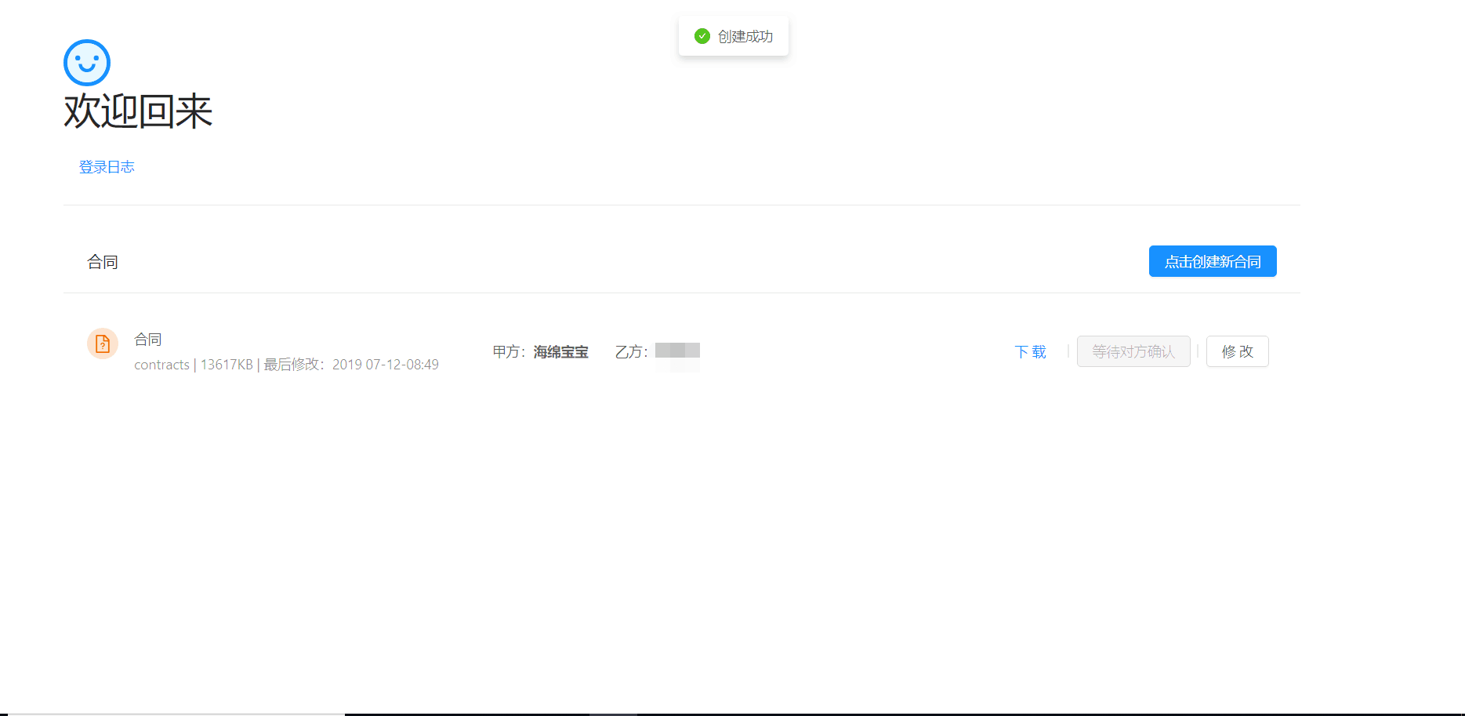
<合同创建成功界面>
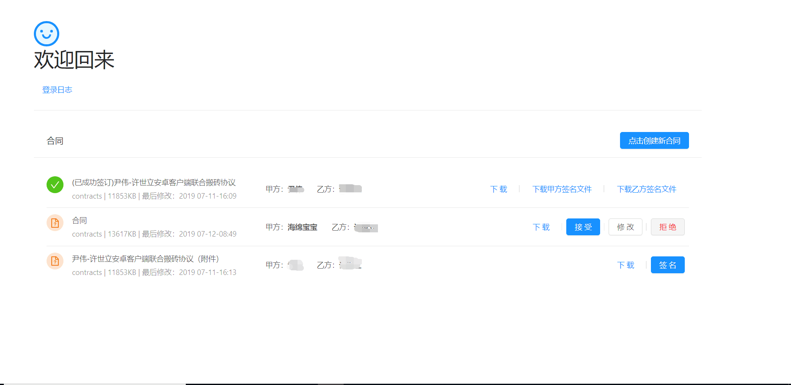
<合同状态详情界面>
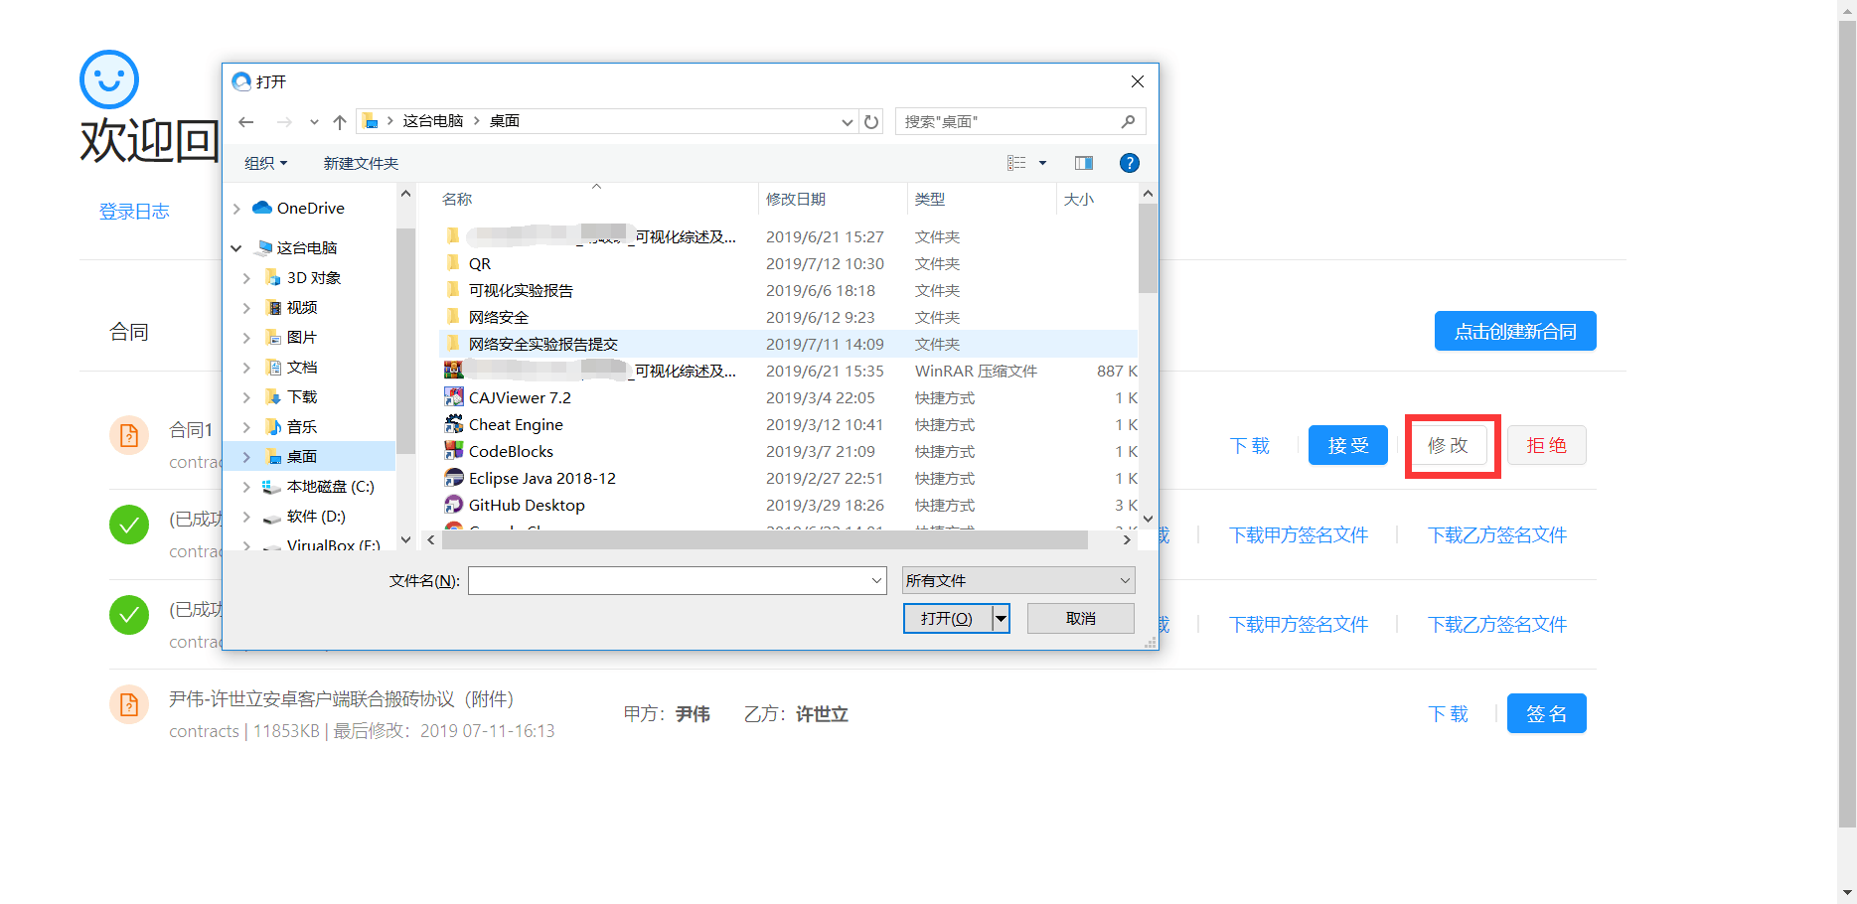
<合同修改上传界面>
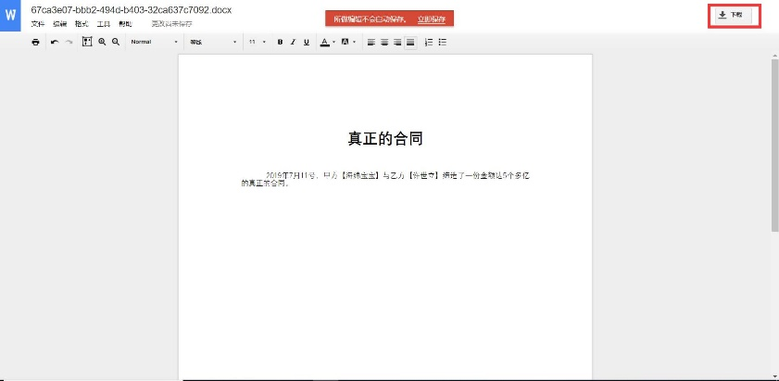
<合同查看界面>

<合同二维码签名界面>

Web客户端主体色为白色，点击按钮显示为天蓝色。界面总体设计简单明了，美观大方，中心二维码显示突出，便于用户使用App扫描。整个Web界面使用起来简单易于操作，符合设计与编程规范、惯例及约定。

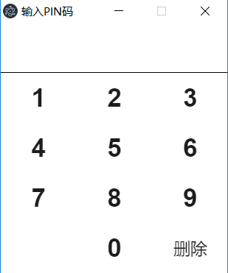
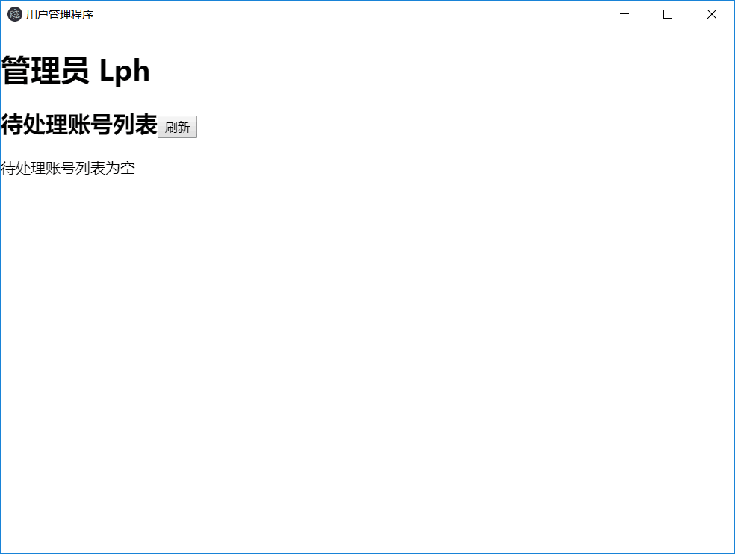
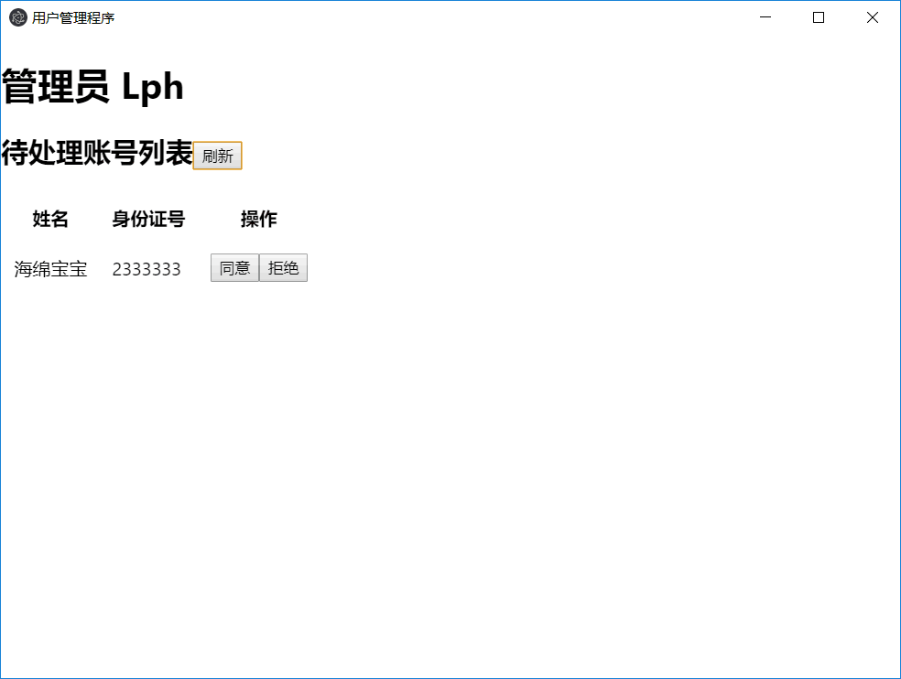
<登录界面> <处理申请账号界面>
Web管理员端以黑白两色为主体颜色，功能简单实用，输入账号PIN码之后即可登录，刷新列表即可对申请注册的账号进行审批处理。

第七章 异常处理

7.1异常信息设计
系统级异常
为了保证系统的异常情况都能够得到有效记录，系统的全部非受控异常(java 运行环境错误、应用程序代码错误)都要包装为SystemException，系统会调用日志记录模块，记录到日志文件中，并提示服务执行异常。
应用级异常
对于ApplicationException系统只会根据错误号给出相应的描述信息。

7.2异常情况处理
本系统的异常处理机制，按照Java的异常处理规范进行约定。所有的异常继承于本系统框架中的BaseException。本系统中应用程序的异常分为运行代码异常SystemException和用户操作异常ApplicationException，前者反映应用程序运行中发生的代码错误，后者反映操作人员因为输入数据错误或当前操作不能满足业务处理规则而由应用程序抛出的异常。

